Lezione n° 5
I flussi finanziari delle politiche sociali Lezione del 2 aprile 2009

L'architettura generale delle politiche sociali desumibile dalle normative prodotte vuole rappresentare un sistema di interventi/ prestazioni diffuso e condiviso sul territorio, vicino ai cittadini e il modo in cui lo Stato si fa carico dei rischi sociali.

L'analisi del finanziamento chiama in causa due aspetti di interesse.
- Il primo considera il reperimento delle risorse, cioè in quale modo lo Stato, le Regioni i Comuni trovano gli stanziamenti necessari a sviluppare le politiche sociali
- il secondo prende in considerazione la modalità di organizzazione delle risorse recuperate

Per chi volesse approfondire l'argomento suggerisco:
Paolo Bosi a cura di Corso di scienze delle finanze il Mulino, 2006- 4° edizione
in particolare: Le ragioni dell'intervento pubblico cap.1 pagg 11-18 e La spesa per il welfare state cap. 7 pagg 353- 473

La costruzione degli argomenti fa riferimento alla realtà istituzionale
- Quanti soldi spendiamo per garantire a ogni cittadino l’assistenza sociale
- Chi gestisce concretamente questa spesa?

Argomenti trattati nella lezione

- Il quadro delle principali prestazioni erogate e ordine di grandezza delle risorse impegnate
- Fondo Sanitario Nazionale costruzione e distribuzione
- Fondo NazionalePolitiche Sociale costruzione e distribuzione
- I flussi finanziari : CE, Stato, Regioni, Comuni

Riferimenti principali :
- Legge 328/2000
- DL gs 502/1992
- Legge finanziaria 2004 (L. 350/2003)
- Paolo Bosi a cura di Corso di scienze delle finanze il Mulino 2006 4° edizione

Il tema delle risorse è divenuto interesse crescente per gli analisti e i decisori
In una economia di mercato, che cosa accade a chi:
- ha perso il lavoro
- non è in grado di istruirsi
- non ha salute
- è vecchio e non è più in grado di lavorare?
La spesa sociale, complessivamente intesa, comprende tre settori:
- sanità:intesa come l'insieme delle prestazioni erogate per rispondere ai bisogni di salute dei cittadini. Il finanziamento, basato sulla fiscalità generale avviene attraverso il Fondo Sanitario Nazionale L.833/1978;
- interventi sociali e assistenziali : sono gli interventi previsti dalla L.328/2000 e finanziati attraverso il Fondo Nazionale Politiche Sociali(FNPS)
- previdenza e integrazioni salariali: garantire un reddito (pensioni vecchiaia, invaliditàecc.) sono interventi di sostegno al reddito
- Istruzione

Il quadro delle principali prestazioni erogate e ordine di grandezza delle risorse impegnate

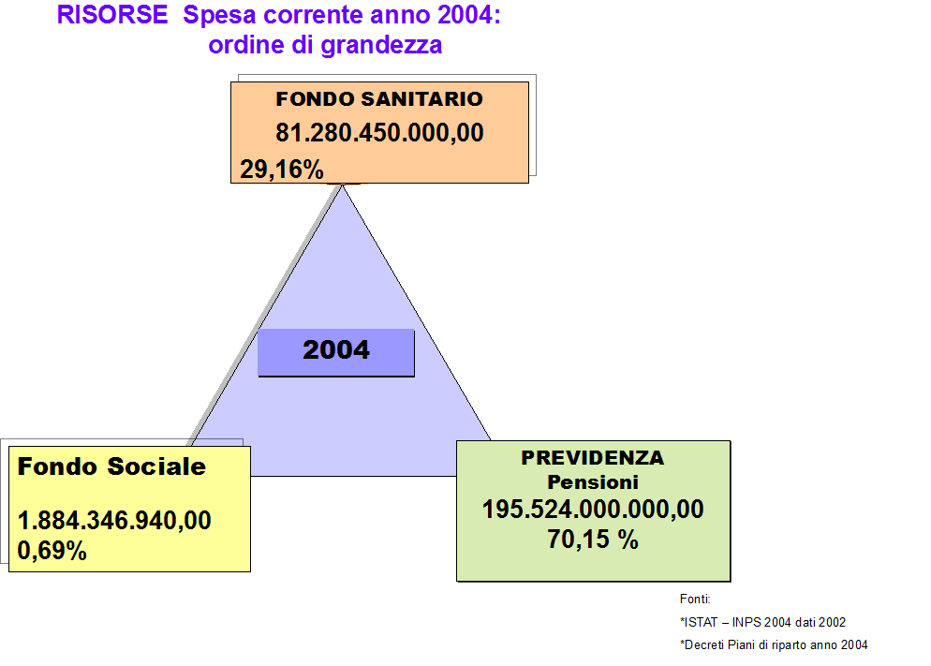

Previdenza :
- dei tre settori di spesa considerati rappresenta la componente più importante
- il finanziamento si basa sul prelievo contributivo
- sono interventi di sostegno al reddito attribuiti all'INPS dallo Stato
- i finanziamenti sono stabiliti ogni anno dalla legge finanziaria e avviene attraverso l'erogazione monetaria diretta (pensioni)

Il sistema previdenziale pubblico sembra essere entrato in crisi negli ultimi vent'anni
per ragioni diverse tra le quali l'aumento delle prestazioni riconosciute dal sistema previdenziale e l'invecchiamento della popolazione.Il sistema previdenziale mostra il disavanzo tra la spesa pensionistica e i contributi versati destinati al loro finanziamento.

Si parla di riforme volte a ridisegnare il sistema previdenziale e in tal senso si avanzano proposte di privatizzazione, di integrazione tra previdenza pubblica e privata.

Costituisce invece uno specifico tema il riordino degli assegni e delle indennità rivolte a ciechi civili,sordomuti nel rispetto del principio di separazione tra spesa assistenziale e spesa previdenziale previsto dall' art.24 c. 1 L.328/2000

La Commissione Onofri già nel 1997 aveva sottolineato alcuni punti sui quali era necessario:

intervenire
- peso troppo ridotto della spesa dell'assistenza in particolare rispetto a quella pensionistica
- il modello di riforma della spesa ispirato a principi di universalismo quanto ai beneficiari ma selettivo nell'erogazione

introdurre
- il Minimo vitale (es.sperimentazione del reddito minimo di inserimento)
- il programma per la non autosufficienza (es. iniziative in alcune regioni)
- il sistema di valutazione della condizione economica (ISE eISEE)

Riassumendo
Le risorse finanziarie che costituiscono il presupposto per la realizzazione degli interventi e servizi sono date dalla sommatoria di più canali di finanziamento
Le prestazioni che ad oggi trovano copertura nel Bilancio dello Stato - capitolo della spesa sociale sono riportate nella tabella successiva
Le prestazioni del welfare state (*)
Prestazioni  previdenziali | Sanità | Ammortizzatori  sociali | Assistenza  (INPS) | Istruzione | Sociale  (L.328/2000)
Pens. vecchiaia | Assistenza di base | Cassa integrazione | Assegni  per i figli | Istr. Obbligatoria | art. 9 c1 lett.b  LIVEAS anche  Ministero Giustizia  penale
Pens. anzianità | Spesa farmaceutica | Indennità disoccupazione | Pensione sociale | Istr. Secondaria | art. 22 comm2  (LIVEAS)  Misure economiche  Sostegno minori  Responsabilità familiari  Sostegno alle donne  Integrazione disabili  Anziani  Socio educative per Tox  Iniziative auto aiuto
Pens. superstiti | Assist. specialistica | Reddito minimo di inserimento |  | Istr.  universitaria
 | ospedaliera | Assic. Infortuni lavoro | Pensioni e rendite per  Handicap | Scuola materna
 |  | Assic. Malattia | Pens. Invalidi civili |  | art. 22 comma 3  (LIVEAS)  Segretariato sociale  Servizio di Pronto intervento  Assistenza domiciliare  strutture residenziali e semiresidenziali  centri di accoglienza
 |  | Assic. Maternità | Servizi a Non autosuffcienti
*Fonte: tabella liberamente tratta da P. Bosi Corso di scienze delle finanze il Mulino, 2006- cap. 7 lezione 1

le slide successive visualizzano per ciascun settore considerato i finanziamenti effettivamente erogati dallo Stato nel 2004 e la loro finalizzazione

la modalità di organizzazione delle risorse necessarie a sviluppare le politiche sociali
slide successive 1) e 2) :
1)Fondo Sanitario Nazionale costruzione e distribuzione
Il fondo sanitario nazionale che finanzia tutto il servizio sanitario ha costituito sin dal 1997 lo strumento di raccolta e di distribuzione delle stesse per la realizzazione delle attività sanitarie
Il finanziamento del SSN proviene, per il 95% circa, dalla imposizione fiscale diretta e da quella indiretta (sui consumi) e, per la rimanente parte, da ricavi ed entrate proprie varie delle aziende sanitarie nonché dalla compartecipazione dei cittadini alla spesa sanitaria pubblica
La spesa è quella sostenuta dalle strutture pubbliche del SSN (Aziende unità sanitarie locali e Aziende ospedaliere)e da quelle private accreditate per l’erogazione dei Livelli essenziali di assistenza (LEA), così come individuati dal DPCM del 29 novembre 2001, ivi compresi la spesa per l'integrazione socio sanitaria e per il raggiungimento di altri specifici obiettivi di sanità pubblica previsti dalla legislazione. Non si ricomprendono, pertanto, i costi sostenuti dai cittadini per acquisti di prestazioni sanitarie presso strutture private non accreditate.
La spesa è definita annualmente dallo Stato e l’importo assegnato a ciascuna Regione avviene sulla base di criteri di finanziamento uguali per tutte le regioni :
- la quota capitaria al fine di mettere un vincolo rigido all'entità della spesa sanitaria
- la applicazione del sistema di tariffazione: Diagnosis Related Group(DRG) per gli ospedali e Tariffario per le prestazioni ambulatoriali
- all'interno del Fondo Sanitario Nazionale è prevista una quota del fondo riservata alla integrazione socio sanitaria per la parte sanitaria delle prestazioni
- Personale del Servizio Sanitario Nazionale

2) Fondo Nazionale Politiche Sociali costruzione e distribuzione
Il Fondo nazionale per le politiche sociali (FNPS)
Si definisce come lo strumento mediante il quale lo Stato concorre al finanziamento della spesa sociale. Nel Fondo sono affluiti tutti i finanziamenti connessi alle leggi nazionali di settore vigenti nell’ambito delle politiche sociali, oltre alle risorse aggiuntive stanziate dalla stessa legge
n. 328/2000.
E' normativamente previsto che il sistema integrato di interventi e servizi sociali deve avvalersi di un finanziamento plurimo al quale concorrono lo Stato, le Regioni e gli enti locali, ciascuno secondo competenze differenziate e con dotazioni finanziarie da prevedere nei rispettivi bilanci per l’erogazione dei Livelli essenziali di assistenza (LIVEAS ancora da emanare e non ancora messi in agenda politica).

Il finanziamento
In attesa dei LIVEAS il finanziamento avviene attraverso il decreto di riparto annuale emanato dal Ministro del Lavoro e delle Politiche Sociali, di concerto con il Ministro dell’Economia e delle Finanze e d’intesa con la Conferenza Unificata per le finalità legislativamente poste a carico del Fondo stesso, assicurando prioritariamente l’integrale finanziamento degli interventi che costituiscono diritti soggettivi (INPS).
Il Fondo Sociale va a finanziare gli interventi di assistenza alle persone e alle famiglie, quelli previsti dalla L.328/2000 attraverso un sistema articolato di Piani Regionali e Piani Sociali di Zona
Si è detto che il sistema integrato di interventi e servizi sociali deve avvalersi di un finanziamento plurimo al quale concorrono lo Stato, le Regioni e gli enti locali.
Scomponendo il grado di compartecipazione dei diversi livelli di governo a tale spesa emerge che:
- lo Stato interviene sia attraverso il Fondo nazionale per le politiche sociali sia attraverso trasferimenti ai Comuni;
- le Regioni trasferiscono ai Comuni le risorse dei propri fondi sociali regionali, fondi che sono costituiti tanto da risorse trasferite dallo Stato (il FNPS), quanto da risorse proprie;
- i Comuni utilizzano sia le risorse trasferite dallo Stato e dalle Regioni che risorse proprie.
- Compartecipazione dei cittadini alla spesa (rette)

Compartecipazione delle istituzioni e degli utenti alla spesa di settore. Anni 2000 – 2003
Fonte: Ministero del Lavoro e delle Politiche sociali, Rapporto di monitoraggio sulle politiche sociali, settembre 2005

La spesa
Fonte: Elaborazioni Cittalia su dati Istat (2007), Seconda indagine censuaria sugli interventi e i servizi sociali dei Comuni

Nell'ambito delle politiche sociali, la spesa sociale ha un ruolo residuale derivante da impostazioni storiche e da mancate riforme previste dalla 328/2000 e rimane compressa tra un sistema pensionistico ingombrante e un sistema sanitario ospedalecentrico.
I comportamenti dei soggetti istituzionali :
Stato- in mancanza dei LIVEAS, sottratte le risorse da destinare all'INPS stanzia le risorse sulla base di accordi con le Regioni, applicando il principio del concorso alla spesa e scarica sugli altri livelli istituzionali la copertura della stessa;
Regione-: eroga il FNPS ricevuto dallo Stato ai Comuni tramite le ASL e destina proprie risorse al finanziamento di progetti attraverso i bandi (es. Legge sulla famiglia ecc) o per propri obiettivi (buoni voucher) applica il principio del concorso alla spesa e scarica sui rimanenti livelli istituzionali la copertura della stessa;
Comuni: a seguito delle norme sulla finanza locale hanno possibilità di reperire risorse da imposte e tasse di loro competenza ma, avendo come orizzonte il proprio mercato politico elettorale, si sforzano di avviare servizi minimizzando la spesa per tenere bassa la pressione fiscale. Per fare questo attivano iniziative pagate a prestazione dalla Regione
L'integrazione socio sanitaria prevede due flussi di entrata: I flussi provenienti dal FSR e dai Comuni più precisamente
- Le prestazioni sanitarie comprese nei livelli di assistenza e indicate nel DPCM 11.11.2001 allegato “area dell'integrazione socio sanitarie” trovano un copertura economica nel fondo del S.S.N.
- Le prestazioni sociali dei Comuni non hanno un finanziamento specifico e trovano una fonte di finanziamento nel riferimento alla compartecipazione alla spesa da parte dei cittadini e nel FNPS
Il mancato collegamento tra determinazione delle prestazioni ricomprese nei livelli essenziali da garantire e risorse economiche necessarie a finanziarle determina comportamenti dei diversi livelli istituzionali oscillanti tra scelte opportunistiche e l'illusione del guadagno.

Le ragioni dell'intervento dello Stato nel finanziare le attività delle politiche sociali.

- esternalità positive: le politiche sociali attente alla distribuzione sono spesso correlate ad una vita sociale più coesa, alla presenza di minore delinquenza ecc.
- informazione imperfetta: beni che apprezzi quando li usi
- distribuzione dell'offerta : per essere efficace deve avere una distribuzione molto diffusa che una organizzazione esclusivamente privata non potrebbe realizzare e avremmo o assenza del mercato o posizioni monopolistiche
- equità distributiva a) verticale redistribuire dai più ricchi ai più poveri b) orizzontale garantisce l'eguaglianza delle opportunità- diritti di cittadinanza

In ultimo la slide successiva è utile a mettere a fuoco i diversi flussi di finanziamento di cui abbiamo già detto e introduce un elemento nuovo : Il Fondo Sociale Europeo

La complessità dei flussi finanziari descritti è evidente ma è anche una opportunità per la costruzione di una catena di passaggi che consente di lavorare per progetti al cui interno si muovono molti soggetti, sia pubblici che privati.

